7. Laskin
Laskutoimitusmerkkejä sanotaan operaattoreiksi ja lukuja ja muuttujia operandeiksi.

Esimerkki
Esimerkissä on yksinkertainen laskin. Käyttäjältä kysytään luvun, laskutoimituksen ja toisen luvun, jonka jälkeen ohjelma tulostaa laskutoimituksen tuloksen.
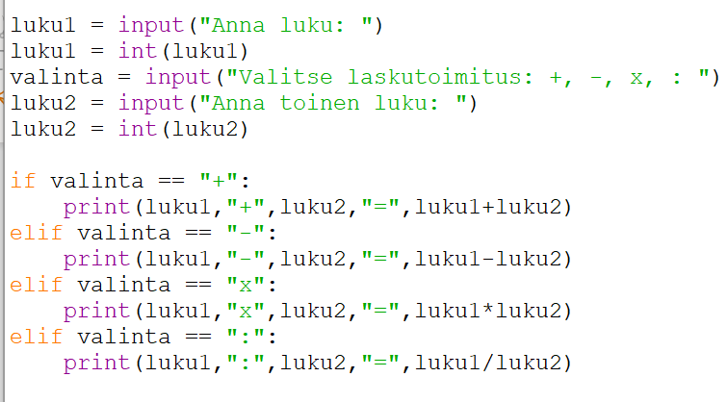
Aritmeettiset operaattorit
+ summa
- erotus
* tulo
/ osamäärä
** potenssi
% jakojäännös
Vertailuoperaattorit
== yhtä suuri kuin
!= erisuuri kuin
Huom! = - merkin avulla muuttujalle asetetaan arvon ja == -merkin avulla arvot verrataan keskenään

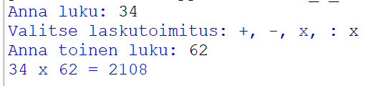

Tehtävä 1
Täydennä esimerkin ohjelma potenssilaskulla.

tehtävä 2
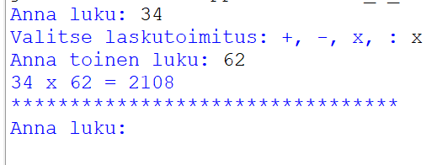
Muokkaa ohjemaa niin, että suorituksen jälkeen ohjelma alkaisi alusta.
Vinkki!
Tämä on ikuinen silmukka:
while True:
<lohko>

tehtävä 3
Edellisessä tehtävässä sait toimimaan laskimen jatkuvasti. Muokkaa edellisen tehtävän ohjelmaa niin, että käyttäjä pystyy lopettamaan laskimen toimintaa.
Vinkki!
Voit lopettaa toistot tietyllä ehdolla lisäämällä break-lauseen.
while True:
<lohko>
if <ehto>:
break

